Управление образования Администрации

Орехово-Зуевского района

Московской области

Публичный доклад

муниципального общеобразовательного учреждения «Цаплинская начальная общеобразовательная школа»
Орехово-Зуевского муниципального района Московской области.

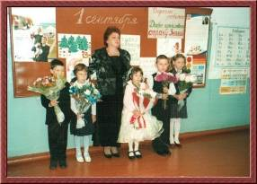

2008 – 2009 учебный год

Содержание

Введение…………………………………………………3

Информационная справка о школе……………….3

Управление школой……………………………………4

Основные задачи учреждения……………………...5

Образовательный процесс…………………………6-7

Традиции школы………………………………………..8-9

Материально-техническая база............................10

Сотрудничество школы с учреждениями района..
……………………………………………………………….10

Перспективы развития школы……………………11

Введение

Публичный доклад содержит информацию об основных результатах и проблемах образовательного учреждения.
Информация по школе адресована нашему учредителю, местной общественности, органам самоуправления и коллегам, т.е. учителям начальных малокомплектных школ для обмена информацией.

Информационная справка о школе

Муниципальное общеобразовательное учреждение «Цаплинская начальная общеобразовательная школа» Орехово-Зуевского муниципального района Московской области находится на границе Егорьевского района, поэтому удалена от Управления образования, центров обеспечения методических служб на расстоянии 40 км.
Школа является единственным центром культурного досуга для учащихся и населения.
Школа начала свою работу с 1928 года. Дом, отведенный под школу, принадлежал фабрикантам Петрашовым, которые владели фабриками в деревнях Цаплино и Митрохино.
В 1967 году на месте старого здания школы построено новое. Здание одноэтажное, кирпичное, имеет свою котельную.
МОУ «Цаплинская начальная общеобразовательная школа» находится на территории Ильинского сельского поселения, администрация которого удалена на 4 км от ОУ.
В микрорайоне школы нет ни одного государственного предприятия.
Социально-экономическая ситуация в последние годы в деревне немного улучшилась: молодые семьи строят дома, занимаются подсобным хозяйством, повысилась рождаемость.

 | 2008-09  уч.год | 2009-10  уч.год | 2010-11  уч.год
1 класс | 2 | - | 2
2 класс | 3 | 1 | -
3 класс | - | 3 | 1
4 класс | - | - | 3
Итого: | 5 | 4 | 6

Социальный паспорт школы
на 2008 –2009 учебный год

Количество учащихся по школе – 5
Количество семей – 5
Количество детей в полных семьях – 4
Количество детей с одной матерью – 1
Социально – незащищенных семей – нет.

Управление школой

Учреждение в своей деятельности руководствуется Конституцией РФ, Законом РФ « Об образовании» и другими Федеральными Законами; Постановлениями Правительства РФ; Указами Президента РФ; Типовым положением об общеобразовательном учреждении; законодательными и нормативными актами Губернатора и Правительства Московской области и органов управления образованием всех уровней; решениями органов местного самоуправления; своим Уставом; договором между ОУ и родителями.

Учреждение создано и зарегистрировано в соответствии с законодательством РФ.

Официальное наименование: Муниципальное общеобразовательное учреждение «Цаплинская начальная общеобразовательная школа» Орехово – Зуевского муниципального района Московской области.
Адрес: 142651, Московская область, Орехово – Зуевский муниципальный район, д. Цаплино, д. 141.

Учредителем учреждения является администрация Орехово-Зуевского муниципального района Московской области; юридический адрес: г. Орехово – Зуево, Октябрьская площадь, д. 2.
Управление образования администрации Орехово-Зуевского муниципального района Московской области; юридический адрес: г.Ликино-Дулёво, улица 1 мая, д.14 «а».
Отношения между Учреждением и Учредителями определяются договором, заключённым в соответствии с законодательством РФ.

«Учреждение» гарантирует получение образования независимо от пола, расы, национальности, происхождения, места жительства, отношения к религии, убеждений, состояния здоровья, социального, имущественного и должностного положения.
«Учреждение» приобретает право на образовательную деятельность и льготы, предусмотренные законодательством РФ, с момента выдачи ей лицензии на осуществление образовательной деятельности.

Лицензия серия А № 229359 от 29 сентября 2006 года, действительна до 29.09.2011 г.
Свидетельство о государственной аккредитации АА 137492, регистрационный номер 492 от 14 января 2005 года.
Устав школы принят 23 августа 2006 года.

Управление Учреждением осуществляется на принципах демократичности, открытости, приоритета общечеловеческих ценностей, охраны жизни и здоровья человека, свободного развития личности.

Основные задачи учреждения
Основными задачами учреждения являются:
- создание благоприятных условий для разностороннего развития личности, в том числе путём удовлетворения потребностей обучающихся в самообразовании и получении дополнительного образования;
- формирование общей культуры личности обучающихся на основе усвоения обязательного минимума содержания общеобразовательных программ, их адаптации к жизни в обществе;
- воспитание гражданственности и любви к Родине.
Для реализации основных задач Учреждение имеет право:
- самостоятельно с учётом государственных образовательных стандартов разрабатывать, принимать и реализовывать образовательные программы;
- по согласованию с РУО разрабатывать и утверждать учебный план;
- выбирать формы, средства и методы обучения и воспитания в пределах, определённых Законами РФ и Московской области «Об образовании» и не противоречащих Международной конвенции о правах ребёнка;
- реализовывать дополнительные образовательные программы и оказывать дополнительные образовательные услуги;
- привлекать для осуществления своей уставной деятельности дополнительные источники финансовых и материальных средств;

Образовательный процесс

Учреждение осуществляет образовательный процесс в соответствии с уровнями общеобразовательных программ одной ступени образования:
Первая ступень – начальное общее образование / нормативный срок обучения 4 года/ - обеспечивает развитие обучающихся, овладение ими чтением, письмом, счётом, основными умениями и навыками учебной деятельности, элементами теоретического мышления, простейшими навыками самоконтроля учебных действий, культурой поведения и речи, основами личной гигиены и здорового образа жизни.

Начальное общее образование является базой для получения основного общего образования.

Содержание общего образования определяется типовыми программами, а также программами, разрабатываемыми и реализуемыми Учреждением самостоятельно с учётом государственных образовательных стандартов.
Организация образовательного процесса в Учреждении строится на основе учебного плана, разрабатываемого Учреждением в соответствии с базисным учебным планом, согласовывается с РУО, регламентируется расписанием занятий и на основании действующих санитарных правил и норм.
Обучение и воспитание ведутся на русском языке.
Учебный год в Учреждении начинается 1 сентября; если это число приходится на выходной день, то в этом случае учебный год начинается в первый, следующий за ним рабочий день.
Продолжительность учебного года в 1 классе – 30 недель, во 2 – 4-х классах – 34 недели.
Продолжительность каникул устанавливается в течение учебного года не менее 30 календарных дней, летом – не менее 8 недель.
Для учащихся в первом классе устанавливаются дополнительные недельные каникулы.

Режим занятий обучающихся:
- пятидневная рабочая неделя;
-уроки не более 45 минут;
-сменность занятий – одна смена;
-перемены не менее 10 минут, дополнительно устанавливается одна перемена 20 минут;
-уроки проводятся по расписанию, утверждённому руководителем Учреждения;
-продолжительность урока в 1 классе – 35 минут.

Режим составлен с учётом продолжительности пребывания детей в Учреждении, регламентируется единым расписанием учебных занятий, внеурочной деятельности в соответствии с требованиями санитарно-эпидемиологических правил и нормативов СанПиН 2.4.2. 1178-02.

Учебный план составлен на основе базисного учебного плана общеобразовательных учреждений, согласно рекомендациям по его использованию по работе сельских школ.
Федеральный компонент, обеспечивающий единство общего образования, включает в себя ту часть содержания образования, в которой выделяются учебные часы по предметам.

Учебный план на 2008 – 09 учебный год

Образовательные области | Предметы | 1 класс | 2 класс
Филология | Русский язык  Литература | 5  4 | 5  4
Математика | Математика | 4 | 4
Естествознание | Мир вокруг нас  Окружающий мир | 1 | 1
Искусство | Музыка  ИЗО | 1  1 | 1  1
Физическое воспитание | Физическая культура | 2 | 2
Технология | Трудовое обучение | 2 | 2
Обязательные занятия по выбору
ОБЖ |  |  | 1
Экология |  |  | 1
Итого: |  | 20 ч. | 22 ч.

Дополнительное образование включает в себя экскурсионную и краеведческую деятельность, имеет экологическую направленность, спортивно-оздоровительную деятельность.

Школа работает в тесном контакте с родителями. Родители оказывают помощь в организации учебно-воспитательного процесса.
Учитель МОУ владеет различными приёмами и методами работы с учащимися, применяет современные технологии в обучении и воспитании детей. Теоретические и практические находки педагога являются востребованными в методическом объединении учителей начальной школы.
На базе МОУ «Абрамовская основная общеобразовательная школа» проходят территориальные заседания МО, педагоги делятся своим опытом и творческими находками на районных заседаниях МО.

Воспитательная работа с учащимися

Направленность воспитательной работы на всестороннее развитие личности ребёнка.

Школьные праздники – одна из форм воспитательной работы с детьми.

«Школьный праздник, проводимый в школе,
есть часть жизни.
Посредством праздника жизнь внедряется в школу,
получает в ней свой отголосок».
А.В.Луночарский

ДЕНЬ ЗДОРОВЬЯ

ДЕНЬ ЗНАНИЙ «В гостях у Мойдодыра».
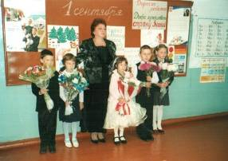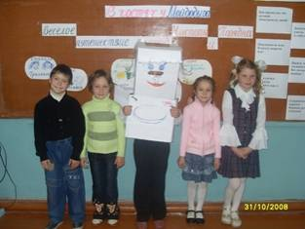

НОВОГОДНИЙ ПРАЗДНИК СПАСИБО ТЕБЕ, АЗБУКА!
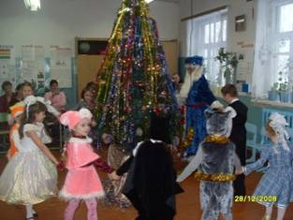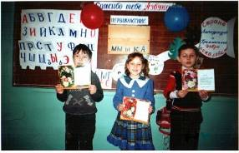

МЕЖДУНАРОДНЫЙ ЖЕНСКИЙ ДЕНЬ. ПРАЗДНИК ВЕЖЛИВЫХ РЕБЯТ

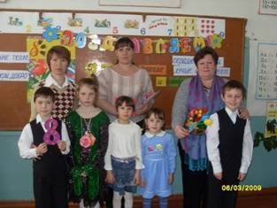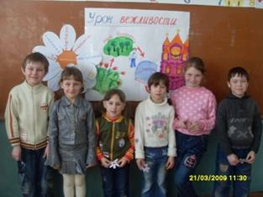

Традиции нашей школы
День знаний.
Золотая осень.
День учителя.
Новогодний праздник.
День защитника Отечества.
Широкая масленица.
День матери.
Дни здоровья.
Эколого-краеведческий день.
Папа, мама, я – спортивная семья!
До свидания школа, здравствуй, лето!

Материально-техническая база

Финансирование Учреждения осуществляется Учредителем согласно сметы на год. Денежные средства расходуются на укрепление материально-технической базы, ремонт здания, оплаты труда работникам Учреждения.
Наличие материально-технической базы обеспечивает полноценный образовательный процесс:

- компьютер;
- принтер;
- сканер;
- ксерокс;
- телевизор;
- DVD-проигрыватель;
- музыкальный центр

Сведения о книжном фонде:

- общий фонд – 960
- школьные учебники – 60
- методическая литература -500
- художественная литература -400

Сотрудничество школы с
учреждениями района

ЦДТ г.Куровское
ЦМО
ЦТТ г.Ликино-Дулёво
Ильинская больница
Администрация Ильинского поселения
Комитет по социальной защите
Социально-психологическая служба
Совет школы МОУ «Абрамовская основная общеобразовательная школа»

Перспективы развития школы.

1.Активное участие школы в реализации комплексной программы модернизации образования.
2.Упрочнение связей с учреждениями, расположенными на территории Ильинского поселения.
МУЗ «Ильинская больница». Встречи и беседы с врачами.
МЧС /совместные тренировки по эвакуации людей/
МОУ «Абрамовская основная общеобразовательная школа» .Совместные заседания МО, посещение уроков и мероприятий.
3.Укрепление материально-финансовых предпосылок для результативности образовательного процесса
4.Сохранение здоровья учащихся.
5.Обеспечить преемственность между дошкольным образованием и начальной школой, семьи в развитии нравственной, гармоничной, физически здоровой личности, способной к творчеству и самоопределению.

